TÊN BÀI DẠY:
Bài 12: THỰC HIỆN QUYỀN TRẺ EM
Môn học: GDCD;
Thời gian thực hiện: 2 tiết
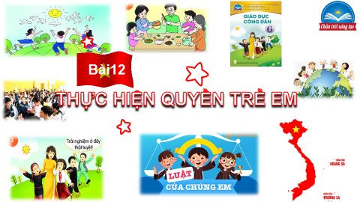
I. MỤC TIÊU:
1. Về kiến thức
- Trách nhiệm của gia đình, nhà trường, xã hội trong việc thực hiện quyền trẻ em.
- Những hành vi thực hiện đúng và những hành vi vi phạm quyền trẻ em.
- Nhận xét, đánh giá việc thực hiện quyền trẻ em của gia đình, nhà trường, cộng đồng.
- Thực hiện tốt quyền và bổn phận của trẻ em.
- Bày tỏ được nhu cầu để thực hiện tốt hơn quyền trẻ em.
2. Về năng lực
Năng lực điều chỉnh hành vi: Nhận biết được các quyền trẻ em, tích cực tham gia thực hiện quyền trẻ em của bản thân thành những việc làm phù hợp lứa tuổi.
Năng lực phát triển bản thân: Biết vận dụng các quyền trẻ em để thực hiện các việc làm của bản thân một cách phù hợp để hoàn thiện bản thân mình.
3. Về phẩm chất
Yêu nước: Tích cực, chủ động tham gia thực hiện các quyền trẻ em cơ bản của bản thân, tuyên truyền, vận động mọi người cùng thực hiện tốt quyền của trẻ em.
Trung thực: Luôn thống nhất giữa lời nói với việc làm, tôn trọng lẽ phải, bảo vệ điều hay, lẽ phải công bằng trong nhận thức, ứng xử.
II. THIẾT BỊ DẠY HỌC VÀ HỌC LIỆU.
1. Thiết bị dạy học: Máy chiếu power point, màn hình, máy tính, giấy A0, tranh ảnh
2. Học liệu: Sách giáo khoa, sách giáo viên, sách bài tập Giáo dục công dân 6, tư liệu báo chí, thông tin, clip, Luật Trẻ em 2016, bài hát Trẻ em hôm nay, thê' giới ngày mai. Lời thơ: Phùng Ngọc Hùng - phổ nhạc: Lê Mây..
III. TIẾN TRÌNH DẠY HỌC:
1. Hoạt động 1: Khởi động (Mở đầu)
a. Mục tiêu:
- Tạo tâm thế học tập, hứng thú với bài học.
- Học sinh bước đầu nhận biết về trách nhiệm thực hiện quyền trẻ em để chuẩn bị vào bài học mới.
- Phát biểu được vấn đề cần tìm hiểu: Ai sẽ chịu trách nhiệm đảm bảo quyền trẻ em? Trách nhiệm của gia đình, nhà trường, xã hội trong việc thực hiện quyền trẻ em?
b. Nội dung: Học sinh cùng nghe bài hát Trẻ em hôm nay, thế giới ngày mai. Lời thơ: Phùng Ngọc Hùng - phổ nhạc: Lê Mây và chia sẻ quyền của trẻ em.

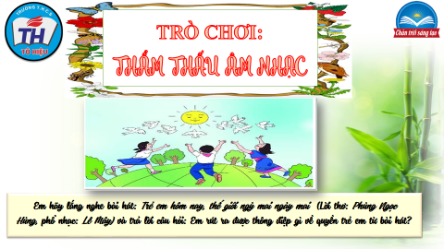
c. Sản phẩm: Câu trả lời của học sinh.
Từ bài hát, em rút ra được thông điệp về quyền trẻ em: trẻ em của ngày hôm nay thì sau này sẽ là mầm non tương lai cho đất nước, sau này có thể xây dựng lại đất nước ta ngày càng giàu đẹp hơn.
d. Tổ chức thực hiện:
Hoạt động của thầy, trò | Nội dung cần đạt
Bước 1: Chuyển giao nhiệm vụ học tập:
- GV giao nhiệm vụ cho HS thông qua trò chơi “Thẩm thấu âm nhạc”
Luật chơi:
GV tổ chức cho cả lớp cùng lắng nghe bài hát Trẻ em hôm nay, thế giới ngày mai và trả lời câu hỏi: Em rút ra được thông điệp gì sau khi nghe bài hát?
Bước 2: Thực hiện nhiệm vụ học tập
- HS làm việc cá nhân, suy nghĩ, trả lời.
Bước 3: Báo cáo kết quả và thảo luận
- Học sinh cử đại diện lần lượt trình bày các câu trả lời.
- Giáo viên: Quan sát, theo dõi quá trình học sinh thực hiện, gợi ý nếu cần
Bước 4: Đánh giá kết quả thực hiện nhiệm vụ
- Gv nhận xét, đánh giá, chốt vấn đề và giới thiệu chủ đề bài học
Bài hát nói đến vai trò, tẩm quan trọng của bảo vệ trẻ em. Bảo vệ trẻ em, tạo điều kiện cho trẻ em được phát triển tốt nhất là trách nhiệm của toàn xã hội. Vậy trách nhiệm đó được quy định và thực hiện cụ thể như thế nào, chúng ta cùng khám phá trong hoạt động tiếp theo.
2. Hoạt động 2: Khám phá (Hình thành kiến thức mới)
Nhiệm vụ 1: Tìm hiểu nội dung: Ý nghĩa của việc thực hiện quyền của trẻ em.
a. Mục tiêu:
- Nêu được trách nhiệm của một tổ chức xã hội trong việc thực hiện quyền trẻ em và ý nghĩa của việc thực hiện quyền trẻ em.
b. Nội dung:
- GV giao nhiệm vụ cho học sinh tìm hiểu thông tin trong sách giáo khoa.
- GV giao nhiệm vụ khám phá kiến thức bài học cho học sinh thông qua hệ thống câu hỏi, phiếu bài tập để hướng dẫn học sinh: trách nhiệm của một tổ chức xã hội trong việc thực hiện quyền trẻ em và ý nghĩa của việc thực hiện quyền trẻ em.
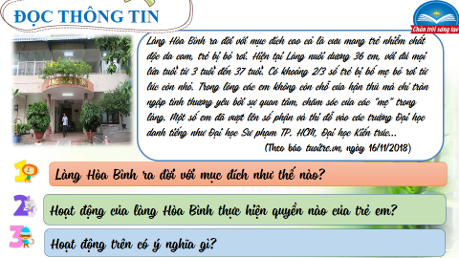
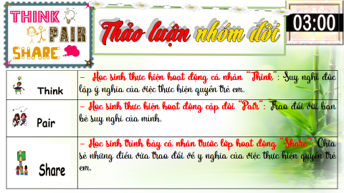
c. Sản phẩm: Câu trả lời của học sinh.
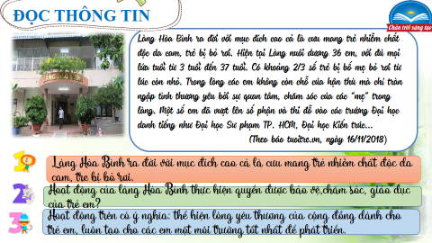
d. Tổ chức thực hiện:
Nhiệm vụ 1: Trách nhiệm của một tổ chức xã hội trong việc thực hiện quyền trẻ em và ý nghĩa của việc thực hiện quyền trẻ em.  Bước 1: Chuyển giao nhiệm vụ học tập:  - GV giao nhiệm vụ cho HS thông qua hệ thống câu hỏi của phiếu bài tập  *Phiếu bài tập  Gv yêu cầu học sinh đọc tình huống  Gv chia lớp thành các nhóm bàn, yêu cầu học sinh thảo luận theo bàn và trả lời câu hỏi vào phiếu bài tập  Câu 1: Làng Hòa Bình ra đời với mục đích như thế nào?  Câu 2: Hoạt động của làng Hòa Bình thực hiện quyền nào của trẻ em?  Câu 3: Hoạt động trên có ý nghĩa gì?  *Kĩ thuật:Thik-Pair-Share (Thảo luận cặp đôi): Ý nghĩa của việc thực hiện quyền trẻ em.  Bước 2: Thực hiện nhiệm vụ học tập  - Học sinh làm việc nhóm, suy nghĩ, trả lời.  - Học sinh hình thành kĩ năng khai thác thông tin trả lời  Bước 3: Báo cáo kết quả và thảo luận  - Học sinh cử đại diện lần lượt trình bày các câu trả lời.  - Giáo viên: Quan sát, theo dõi quá trình học sinh thực hiện, gợi ý nếu cần  Bước 4: Đánh giá kết quả thực hiện nhiệm vụ  - Gv nhận xét, đánh giá, chốt vấn đề | I. Khám phá  1. Ý nghĩa của việc thực hiện quyền của trẻ em.  *Thông tin  - Làng Hoà Bình đã thực hiện quyền được bảo vệ, chăm sóc, giáo dục của trẻ em.  - Những việc làm của làng Hoà Bình đã giúp những trẻ em có hoàn cảnh khó khăn, không còn sự hận thù mà cảm nhận được sự yêu thương, quan tâm, chăm sóc và giúp các em có thể phát triển bản thân trong cuộc sống sau này.  *Nhận xét  - Ý nghĩa: Thực hiện quyền trẻ em nhằm giúp trẻ em được yêu thương, chăm sóc, giáo dục, vui chơi giải trí, được sống hạnh phúc, tạo điều kiện để xây dựng gia đình hạnh phúc, là điều kiện tốt nhất cho sự phát triển toàn diện về thể chất, trí tuệ và tinh thần của trẻ em- chủ nhân tương lai của đất nước.
2. Hoạt động 2: Khám phá (Hình thành kiến thức mới)
Nhiệm vụ 2: Tìm hiểu nội dung: Trách nhiệm của gia đình, nhà trường và xã hội trong việc thực hiện quyền trẻ em
a. Mục tiêu:
- Nêu được trách nhiệm của gia đình, nhà trường, xã hội trong việc thực hiện quyền của trẻ em.
b. Nội dung:
- GV giao nhiệm vụ cho học sinh đọc, tìm hiểu thông tin.
- GV giao nhiệm vụ khám phá kiến thức bài học cho học sinh thông qua hệ thống câu hỏi, phiếu bài tập để hướng dẫn học sinh tìm hiểu trách nhiệm của gia đình, nhà trường và xã hội trong việc thực hiện quyền trẻ em.
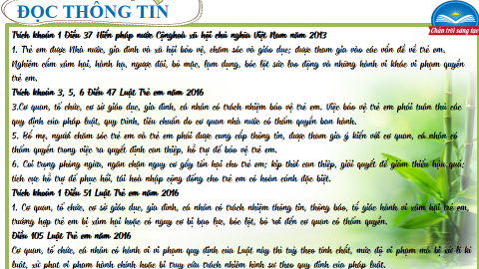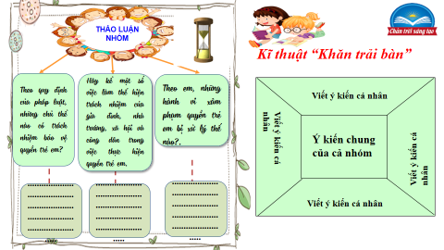
c. Sản phẩm: Câu trả lời của học sinh; Sản phẩm của các nhóm (Phiếu bài tập, phần tham gia trò chơi....)
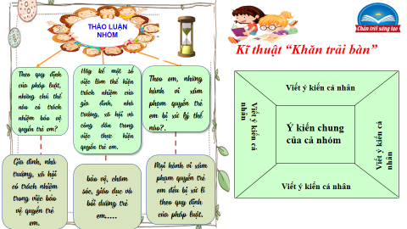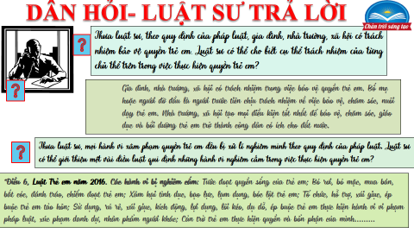
d. Tổ chức thực hiện:
Nhiệm vụ 2: Trách nhiệm của gia đình, nhà trường và xã hội trong việc thực hiện quyền trẻ em  Bước 1: Chuyển giao nhiệm vụ học tập:  - GV giao nhiệm vụ cho HS thông qua câu hỏi sách giáo khoa, phiếu bài tập và trò chơi “Dân hỏi-Luật sư trả lời”  * Phiếu bài tập thảo luận nhóm-Kĩ thuật khăn trải bàn: Tìm hiểu trách nhiệm của gia đình, nhà trường và xã hội trong việc thực hiện quyền trẻ em qua thông tin.  Câu 1: Theo quy định của pháp luật, những chủ thể nào có trách nhiệm bảo vệ quyển trẻ em?  Câu 2: Hãy kể ra một số việc làm thể hiện trách nhiệm của gia đình, nhà trường, xã hội và công dân trong việc thực hiện quyền trẻ em.  Câu 3: Theo em, những hành vi xâm phạm quyền trẻ em bị xử lí như thế nào?  + Giáo viên chia lớp thành bốn nhóm  + Học sinh tìm hiểu tình huống rồi viết ra giấy A1 để báo cáo theo nhóm.  *Trò chơi “Dân hỏi-Luật sư trả lời”: Yêu cầu học sinh xung phong làm luật sư đẻ trả lời câu hỏi của cô giáo.  Câu 1: Thưa luật sư, theo quy định của pháp luật, gia đình, nhà trường, xã hội có trách nhiệm bảo vệ quyền trẻ em. Luật sư có thể cho biết cụ thể trách nhiệm của từng chủ thể trên trong việc thực hiện quyền trẻ em?  Câu 2: Thưa luật sư, mọi hành vi xâm phạm quyền trẻ em đều bị xử lí nghiêm minh theo quy định của pháp luật. Luật sư có thể giới thiệu một vài điều luật qui định những hành vi nghiêm cấm trong việc thực hiện quyền trẻ em?  Bước 2: Thực hiện nhiệm vụ học tập  - HS:  + Nghe hướng dẫn.  + Hoạt động nhóm trao đổi, thống nhất nội dung, hình thức thực hiện nhiêm vụ, cử báo cáo viên, kỹ thuật viên, chuẩn bị câu hỏi tương tác cho nhóm khác.  -Học sinh xung phong làm luật sư trả lời câu hỏi.  - Giáo viên: Quan sát, theo dõi quá trình học sinh thực hiện, gợi ý nếu cần  Bước 3: báo cáo kết quả và thảo luận  GV:  - Yêu cầu HS lên trình bày.  - Hướng dẫn HS cách trình bày (nếu cần).  HS:  - Trình bày kết quả làm việc cá nhân  - Học sinh chơi trò chơi “Dân hỏi-Luật sư trả lời”  Bước 4: Đánh giá kết quả thực hiện nhiệm vụ  -Học sinh nhận xét phần trình bày nhóm bạn  -Gv sửa chữa, đánh giá, rút kinh nghiệm, chốt kiến thức. | 2. Trách nhiệm của gia đình, nhà trường và xã hội trong việc thực hiện quyền và bổn phận của trẻ em  *Thông tin  *Nhận xét:  - Gia đình, nhà trường, xã hội có trách nhiệm trong việc bảo vệ quyền trẻ em. Bố mẹ hoặc người đỡ đầu là người trước tiên chịu trách nhiệm về việc bảo vệ, chăm sóc, nuôi dạy trẻ em. Nhà trường, xã hội tạo mọi điều kiện tốt nhất để bảo vệ, chăm sóc, giáo dục và bồi dưỡng trẻ em trở thành công dân có ích cho đất nước.  - Mọi hành vi xâm phạm quyền trẻ em đều bị xử lí theo quy định của pháp luật.
2. Hoạt động 2: Khám phá (Hình thành kiến thức mới)
Nhiệm vụ 3: Tìm hiểu nội dung: Cách thực hiện quyền trẻ em của gia đình, nhà trường và xã hội.
a. Mục tiêu:
- HS phân biệt hành vi thực hiện quyển trẻ em và vi phạm quyển trẻ em; nhận xét, đánh giá việc thực hiện quyền trẻ em của bản thân, gia đình, nhà trường và cộng đồng.
b. Nội dung:
- GV giao nhiệm vụ cho học sinh quan sát tranh
- GV giao nhiệm vụ khám phá kiến thức bài học cho học sinh thông qua hệ thống câu hỏi, phiếu bài tập và trò chơi để hướng dẫn học sinh tìm hiểu: Cách thực hiện quyền trẻ em của gia đình, nhà trường và xã hội.
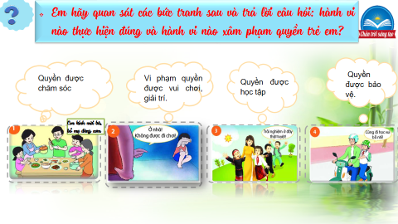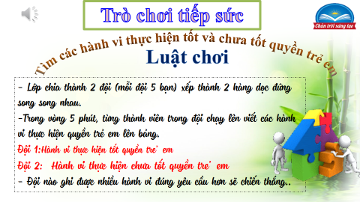
c. Sản phẩm: Câu trả lời của học sinh; Sản phẩm của các nhóm (Phiếu bài tập, phần tham gia trò chơi....)
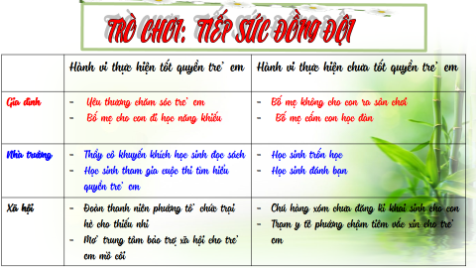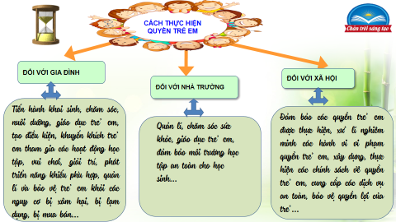
d. Tổ chức thực hiện:
Nhiệm vụ 3: Cách thực hiện quyền trẻ em của gia đình, nhà trường và xã hội.  Bước 1: Chuyển giao nhiệm vụ học tập:  - GV giao nhiệm vụ cho HS thông qua câu hỏi sách giáo khoa, phiếu bài tập và trò chơi tiếp sức đồng đội  - Câu hỏi: Em hãy quan sát các bức tranh sau và trả lời câu hỏi: hành vi nào thực hiện đúng và hành vi nào xâm phạm quyền trẻ em?  * Trò chơi tiếp sức  Luật chơi:  - Lớp chia thành 2 đội (mỗi đội 5 bạn) xếp thành 2 hàng dọc đứng song song nhau.  -Trong vòng 5 phút, từng thành viên trong đội chạy lên viết các hành vi thực hiện quyền trẻ em lên bảng.  Đội 1:Hành vi thực hiện tốt quyền trẻ em  Đội 2: Hành vi thực hiện chưa tốt quyền trẻ em  - Đội nào ghi được nhiều hành vi đúng yêu cầu hơn sẽ chiến thắng..  Bước 2: Thực hiện nhiệm vụ học tập  - HS:  + Nghe hướng dẫn.  + Hoạt động nhóm trao đổi, thống nhất nội dung, hình thức thực hiện nhiêm vụ, cử báo tham gia trò chơi.  +Tham gia chơi trò chơi nhiệt tình, đúng luật.  - Giáo viên: Quan sát, theo dõi quá trình học sinh thực hiện, gợi ý nếu cần  Bước 3: báo cáo kết quả và thảo luận  GV:  - Yêu cầu HS lên trình bày.  - Hướng dẫn HS cách trình bày (nếu cần).  HS:  - Trình bày kết quả làm việc cá nhân  - Học sinh chơi trò chơi tiếp sức  Bước 4: Đánh giá kết quả thực hiện nhiệm vụ  -Học sinh nhận xét phần trình bày nhóm bạn  -Gv sửa chữa, đánh giá, rút kinh nghiệm, chốt kiến thức. | 3. Cách thực hiện quyền trẻ em của gia đình, nhà trường và xã hội.  - Gia đình: Tiến hành khai sinh, chăm sóc, nuôi dưỡng, giáo dục trẻ em, tạo điều kiện, khuyến khích trẻ em tham gia các hoạt động học tập, vui chơi, giải trí, phát triển năng khiếu phù hợp, quản lí và bảo vệ trẻ en khỏi các nguy cơ bị xâm hại, bị lạm dụng, bị mua bán...  - Nhà trường: quản lí, chăm sóc sức khỏe, giáo dục trẻ em, đảm bảo môi trường học tập an toàn cho học sinh...  - Xã hội: đảm bảo các quyền trẻ em được thực hiện, xử lí nghiêm minh các hành vi vi phạm quyền trẻ em, xây dựng, thực hiện các chính sách về quyền trẻ em, cung cấp các dịch vụ an toàn, bảo vệ quyền lợi của trẻ...
3. Hoạt động 3: Luyện tập
a. Mục tiêu:
-HS được luyện tập, củng cố kiến thức, kĩ năng đã được hình thành trong phần Khám phá áp dụng kiến thức để làm bài tập.
b. Nội dung:
- Hướng dẫn học sinh hệ thống kiến thức bằng sơ đồ tư duy, làm bài tập trong bài tập trong sách giáo khoa thông qua hệ thông câu hỏi, phiếu bài tập .
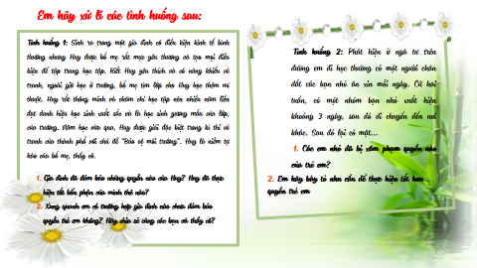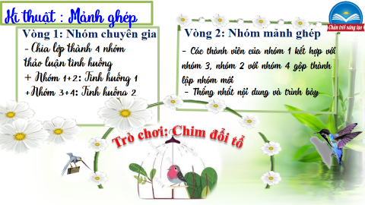
c. Sản phẩm: Câu trả lời của học sinh.
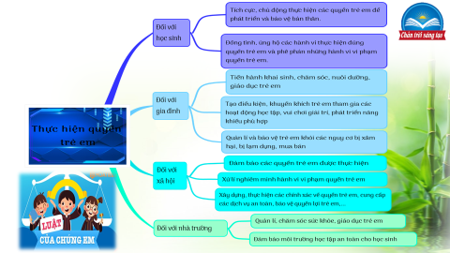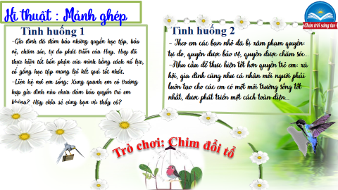
d. Tổ chức thực hiện:
Bước 1: Chuyển giao nhiệm vụ học tập:  - GV hướng dẫn học sinh làm bài tập trong bài tập trong sách giáo khoa thông qua hệ thông câu hỏi  * Kĩ thuật mảnh ghép  * Vòng chuyên sâu (7 phút)  - Chia lớp ra làm 3 nhóm hoặc 6 nhóm:  - Yêu cầu các em ở mỗi nhóm đánh số 1,2,3, … (nếu 3 nhóm) hoặc 1,2,3,4,5,6,... (nếu 6 nhóm)...  - Phát phiếu học tập số 1 & giao nhiệm vụ:  Nhóm 1, 2 : Tình huống 1  Tình huống 1: Sinh ra trong một gia đình có điều kiện kinh tế bình thường nhưng Huy được bố mẹ rất mực yêu thương và tạo mọi điều kiện để tập trung học tập. Biết Huy yêu thích và có năng khiếu vẽ tranh, ngoài giờ học ở trường, bố mẹ tìm lớp cho Huy học thêm mĩ thuật. Huy rất thông minh và chăm chỉ học tập nên nhiều năm liền đạt danh hiệu học sinh xuất sắc và là học sinh gương mẫu của lớp, của trường. Năm học vừa qua, Huy được giải đặc biệt trong kì thi vẽ tranh của thành phố với chủ đề “Bảo vệ môi trường”. Huy là niềm tự hào của bố mẹ, thầy cô.  Câu 1: Gia đình đã đảm bảo những quyền nào của Huy? Huy đã thực hiện tốt bổn phận của mình như thế nào?  Câu 2: Xung quanh em có trường hợp gia đình nào chưa đảm bảo quyền trẻ em không? Hãy chia sẻ cùng bạn và thầy cô?  Nhóm 3, 4 : Tình huống 2  Tình huống 2: Phát hiện ở ngã tư trên đường em đi học thường có một người chăn dắt các bạn nhỏ ăn xin mỗi ngày. Cứ hai tuần, có một nhóm bạn nhỏ xuất hiện khoảng 3 ngày, sau đó di chuyển đến nơi khác. Sau đó lại có mặt...  Câu 1: Theo em các bạn nhỏ đã bị xâm phị quyền nào của trẻ em?  Câu 2: Em hãy bày tỏ nhu cầu để thực hiện tốt hơn quyền trẻ em?  * Vòng mảnh ghép (10 phút)  - Tạo nhóm mới (các em nhóm 1, 3 tạo thành nhóm I mới, Nhóm 2, 4 tạo thành nhóm II mới & giao nhiệm vụ mới:  1. Chia sẻ kết quả thảo luận ở vòng chuyên sâu?  Bước 2: Thực hiện nhiệm vụ học tập  * Kĩ thuật mảnh ghép  + Vòng chuyên sâu  - Học sinh:  + Làm việc cá nhân 2 phút, ghi kết quả ra phiếu cá nhân.  +Thảo luận nhóm 5 phút và ghi kết quả ra phiếu học tập nhóm (phần việc của nhóm mình làm).  Giáo viên: hướng dẫn học sinh thảo luận (nếu cần).  + Vòng mảnh ghép (10 phút)  - Học sinh:  + 3 phút đầu: Từng thành viên ở nhóm trình bày lại nội dung đã tìm hiểu ở vòng mảnh ghép.  + 7 phút tiếp: thảo luận, trao đổi để hoàn thành những nhiệm vụ còn lại.  Bước 3: Báo cáo kết quả và thảo luận  GV:  - Yêu cầu HS lên trình bày, tham gia hoạt động nhóm.  - Hướng dẫn HS cách trình bày (nếu cần).  HS:  - Trình bày kết quả làm việc cá nhân, nhóm.  - Nhận xét và bổ sung cho nhóm bạn (nếu cần).  Bước 4: Đánh giá kết quả thực hiện nhiệm vụ  - Nhận xét thái độ học tập và kết quả làm việc cá nhân, nhóm của HS.  - GV đưa ra các tiêu chí để đánh giá HS:  + Kết quả làm việc của học sinh.  + Thái độ, ý thức hợp tác nghiêm túc trong khi làm việc.  Gv sửa chữa, đánh giá, chốt kiến thức. | Bài tập 1:  -Gia đình đã đảm bảo những quyền học tập, bảo vệ, chăm sóc, tự do phát triển của Huy. Huy đã thực hiện tốt bổn phận của mình bằng cách nổ lực, cố gắng học tập mang lại kết quả tốt nhất.  -Xung quanh em có trường hợp gia đình nào chưa đảm bảo quyền trẻ em không? Hãy chia sẻ cùng bạn và thầy cô? (Liên hệ nơi em sống)  Bài tập 2:  -Theo em các bạn nhỏ đã bị xâm phị quyền: tự do, quyền được bảo vệ, quyền được chăm sóc  -Nhu cầu để thực hiện tốt hơn quyền trẻ em: xã hội, gia đình cũng như cá nhân mỗi người phải luôn tạo cho các em có một môi trường sống tốt nhất, đươc phát triển một cách toàn diện...
4. Hoạt động 4: Vận dụng
a. Mục tiêu:
- HS vận dụng những kiến thức đã học để giải quyết một vấn đề trong cuộc sống
- Hướng dẫn học sinh tìm tòi mở rộng sưu tầm thêm kiến thức liên quan đến nội dung bài học.
b. Nội dung: Giáo viên hướng dẫn học sinh làm bài tập, tìm tòi mở rộng, sưu tầm thêm kiến thức thông qua hoạt động dự án..
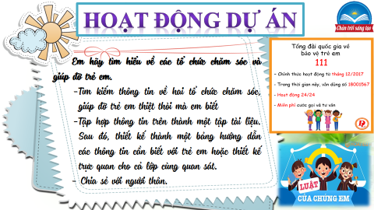
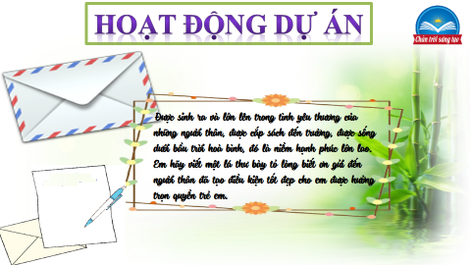
c. Sản phẩm: Câu trả lời, phần dự án của học sinh.
d. Tổ chức thực hiện:
Bước 1: Chuyển giao nhiệm vụ học tập:
- GV hướng dẫn học sinh thông qua hệ thông câu hỏi hoạt động dự án ...
+ Hoạt động dự án:
Nhóm 1: Em hãy tìm hiểu về các tổ chức chăm sóc và giúp đỡ trẻ em.
- Tìm kiếm thông tin về hai tổ chức chăm sóc, giúp đỡ trẻ em thiệt thòi mà em biết.
-Tập hợp thông tin trên thành một tập tài liệu. Sau đó, thiết kế thành một bảng hướng dẫn các thông tin cần biết với trẻ em hoặc thiết kế trực quan cho cả lớp cùng quan sát.
- Chia sẻ với người thân.
Nhóm 2: Được sinh ra và lớn lên trong tình yêu thương của những người thân, được cắp sách đến trường, được sống dưới bầu trời hoà bình, đó là niềm hạnh phúc lớn lao. Em hãy viết một lá thư bày tỏ lòng biết ơn gửi đến người thân đã tạo điều kiện tốt đẹp cho em được hưởng trọn quyền trẻ em.
Bước 2: Thực hiện nhiệm vụ học tập
- Với hoạt động dự án: HS nghe hướng dẫn, chuẩn bị. Các thành viên trong nhóm trao đổi, thống nhất nội dung, hình thức thực hiện nhiêm vụ, cử báo cáo viên.
Bước 3: Báo cáo kết quả và thảo luận
GV:
- Yêu cầu HS lên trình bày, tham gia hoạt động nhóm tích cực.
- Hướng dẫn HS cách trình bày (nếu cần).
HS:
- Trình bày kết quả làm việc cá nhân.
+ Với hoạt động dự án: trao đổi, lắng nghe, nghiên cứu, trình bày nếu còn thời gian
- Nhận xét và bổ sung cho nhóm bạn (nếu cần).
Bước 4: Đánh giá kết quả thực hiện nhiệm vụ
-Yc hs nhận xét câu trả lời.
-Gv sửa chữa, đánh giá, chốt kiến thức.

....................*******************************************...................

